#### Đặc tả chức năng

#### 1.2. Xét duyệt môn học

*1. Thông tin chung*

a. Mục đích

* Đưa ra danh sách các môn học được đăng kí trong học kì đăng kí của sinh viên.

b. Ngữ cảnh thực hiện

* Chức năng này thực hiện được sau khi thực hiện chức năng “Cập nhật sinh viên kì”.
* Chức năng này được văn phòng khoa thực hiện trước khi sinh viên tiến hành đăng kí học.

*2. Thông tin chi tiết*

a. Điều kiện thực hiện

* Người sử dụng phải có quyền truy cập chức năng này.

b. Trình tự thực hiện:

* Đầu tiên người sử dụng nhập các thông tin truy vấn: Hệ học, Khóa, Khoa, Chuyên ngành, Năm học, Học kỳ.
* Truy vấn từ các thông tin trên để đưa ra danh sách các sinh viên.
* Tiến hành xét duyệt với từng sinh viên, xét duyệt được thực hiện như sau:

+ Nếu sinh viên này đã được phân chuyên ngành rồi thì sẽ lấy danh sách các môn học trong khung chương trình đào tạo cho học kì này với chuyên ngành của sinh viên.

+ Nếu chưa được phân chuyên ngành thì sẽ lấy danh sách các môn trong khung chương trình đào tạo cho học kì này với ngành học của sinh viên.

+ Với mỗi môn trong danh sách các môn học đã lấy được ở trên, chương trình sẽ kiểm tra xem với môn học này sinh viên có được đăng kí hay không? Nếu thỏa mãn thì sẽ cho phép sinh viên đăng kí môn này, nếu không thì sẽ không cho phép đăng kí. Việc xét xem môn này có được đăng kí hay không dựa vào các tiêu chí:

- Môn tiên quyết: Từ dữ liệu môn học chương trình sẽ lấy được môn học tiên quyết của môn học cần xét, từ dữ liệu điểm thi xét xem môn học tiên quyết đó đã đạt điểm qua chưa? Nếu chưa thì sinh viên sẽ không được đăng kí môn học đang xét.

- Môn trước: Từ dữ liệu môn học chương trình sẽ lấy được môn học trước của môn học cần xét, từ dữ liệu điểm thi xét xem sinh viên đã học xong môn học trước hay chưa ? Nếu chưa thì sinh viên sẽ không được đăng kí môn học đang xét.

c. Thông tin chi tiết

Thông tin về sinh viên được truy vấn ra:

* Mã sinh viên
* Họ và tên
* Tiến độ học
* Số trình bắt buộc tích lũy
* Số trình tích lũy
* Điểm trung bình lần 1
* Điểm trung bình chung
* Trạng thái

Thông tin về các môn học được đăng kí sau khi xét duyệt:

* Mã môn học
* Tên môn học
* Lần học
* Số tín chỉ
* Trạng thái đăng kí
* Điểm

#### 1.3. Đăng kí học phần

*1. Thông tin chung*

a. Mục đích

* Chức năng này cho phép sinh viên đăng kí lớp học phần cho các môn học của mình trong học kì.

b. Ngữ cảnh thực hiện

* Chức năng này thực hiện sau chức năng “Xét duyệt môn học”.
* Thực hiện trong thời gian sinh viên tiến hành đăng kí học.

*2. Thông tin chi tiết*

a. Điều kiện thực hiện

* Người sử dụng phải có quyền truy cập vào chức năng này.

b. Trình tự thực hiện

* Khi sinh viên đăng nhập thì sẽ xác định được Mã sinh viên từ đó xác định được các môn học có thể được đăng kí của sinh viên.
* Chọn lớp học phần tương ứng với từng môn.
* Kiểm tra các điều kiện với môn học và học phần đã chọn, việc kiểm tra được thực hiện như sau:

- Kiểm tra sĩ số: Với mỗi lớp học phần sẽ có sĩ số tối đa, nếu sinh viên đăng kí lớp học phần này đã bằng sĩ số tối đa đó thì sẽ không được đăng kí học phần này.

- Kiểm tra môn song hành: Từ dữ liệu môn học chương trình sẽ lấy được môn học song hành của môn học cần xét, từ dữ liệu điêm thi xét xem sinh viên đã đăng kí học môn học song hành hay chưa ? Nếu chưa thì sinh viên sẽ không được đăng kí môn học đang xét.

- Kiểm tra lịch trùng: khi sinh viên chọn lớp học phần cho một môn học thì chương trình sẽ tiến hành kiểm tra xem với lớp học phần này thì thời khóa biểu của nó có bị trùng với thời khóa biểu của các môn đăng kí trước nó không? Nếu không sẽ không cho sinh viên đăng kí học phần này. Kiểm tra lịch trùng sẽ thực hiện như sau:

+ Lấy danh sách các lớp học phần mà sinh viên đã đăng kí trong học kì này.

+ So sánh thời khóa biểu của lớp học phần đang đăng kí với thời khóa biểu của từng lớp học phần có trong danh sách ở bước trên. Nếu bị trùng thì sẽ không cho đăng kí.

c. Thông tin chi tiết

Thông tin về môn học:

* Mã môn học
* Tên môn học
* Số tín chỉ
* Môn tiên quyết
* Môn trước
* Môn song hành

Thông tin về lớp học phần

* Lớp thứ
* Sĩ số hiện tại
* Sĩ số tối đa
* Buổi thứ
* Từ tiết
* Đến tiết
* Giáo viên
* Phòng học

#### 1.4. Xét duyệt học phần

*1. Thông tin chung*

a. Mục đích

* Thêm mới sinh viên vào học một lớp học phần.
* Loại bỏ sinh viên ra khỏi lớp học phần.
* Chuyển sinh viên sang các lớp học phần khác.
* Hủy bỏ một lớp học phần.

b. Ngữ cảnh thực hiện

* Thực hiện khi phòng đào tạo tiến hành sắp xếp lịch học.

*2. Thông tin chi tiết*

a. Điều kiện thực hiện

* Người sử dụng có quyền thực hiện chức năng này.

b. Trình tự thực hiện

* Đầu tiên người sử dụng nhập các thông tin truy vấn: Hệ học, Khóa, Khoa, Chuyên ngành, Bộ môn, Năm học, Học kỳ, Môn học, Lớp học phần.
* Truy vấn ra danh sách các sinh viên trong lớp học phần trên.
* Tiến hành thêm mới sinh vieưen vào lớp nếu cần thiết.
* Tích chọn các sinh viên muốn chuyển lớp, hoặc loại bỏ khỏi lớp.

c. Các thông tin chi tiết

Thông tin về sinh viên:

* Mã sinh viên
* Họ và tên
* Tiến độ học
* Số trình bắt buộc tích lũy
* Số trình tích lũy
* Điểm trung bình lần 1
* Điểm trung bình chung
* Trạng thái

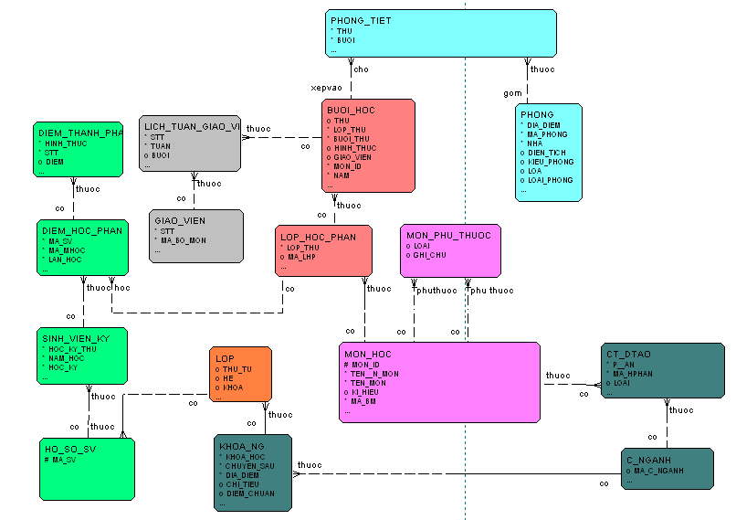

**Đặc tả Module**

**1. Xét các môn học được đăng kí**

* 1. Mô tả

a. Mục đích

* Đưa ra danh sách các môn học được đăng kí trong học kì xét duyệt của sinh viên.

b. Các bảng liên quan

+ MON_HOCS

+ MON_PHU_THUOCS

+ CT_DTAOS

+ HO_SO_SVS

+ SINH_VIEN_KYS

+ DIEM_HOC_PHANS

1.2. Đặc tả

a. Tham số đầu vào:

+ Hệ học, Khoa, Chuyên ngành, Khóa học, Lớp – (Các tham số này truy vấn ra các sinh viên để xét duyệt).

+ Học kỳ thứ - (Tham số này để chọn kỳ thứ cần xét duyệt).

b. Layout chung của chức năng

Module gồm 1 content canvas bao gồm 4 Block:

* Block “Control” dùng để chứa các tham số đầu vào cho chức năng. Các thuộc tính của block này:

+ Base table: Unbound block

+ Layout: Wrap line

+ Operation: Parameter Form

+ Canvas: Canvas1

* Block “Ho_so_svs” dùng để hiển thị thông tin về sinh viên. Các thuộc tính của block này:

+ Base table: HO_SO_SVS

+ Layout: 20 row - spread table

+ Operation: Query only

+ Canvas: Canvas1

* Block “Diem_hoc_phans1” dùng để hiển thị thông tin các môn đã học của sinh viên. Các thuộc tính của block này:

+ Base table: Diem_hoc_phans

+ Title: Thông tin các môn học đã học

+ Layout: 6 row - spread table

+ Operation: Query only

+ Canvas: Canvas1

* Block “Diem_hoc_phans” dùng để hiển thị thông tin về các môn học mà sinh viên sẽ được đăng kí học trong học kỳ xét duyệt. Các thuộc tính của block này:

+ Base table: Diem_hoc_phans

+ Title: Thông tin các môn học được đăng kí học trong học kỳ này.

+ Layout: 6 row, spread sheet

+ Operation: Insert, Update and Query

+ Canvas: Canvas1

c. Hoạt động của chức năng

Trên cơ sở các tham số nhập vào hệ thống sẽ truy vấn ra danh sách các sinh viên thỏa mãn các tiêu chí nhập vào. Mỗi dòng trên block “Ho_so_svs” là thông tin của một sinh viên với mỗi sinh viên sẽ hiển thị các thông tin về các môn đã học và các môn được đăng kí trong học kì này trên hai block “Diem_hoc_phans1” và “Diem_hoc_phans”. Phía dưới bao gồm 1 button: “Xét duyệt” có chức năng để đưa ra danh sách các môn học được đăng kí.

Khi truy vấn ra các sinh viên thì hệ thống sẽ không cho phép người sử dụng Insert, Update, Delete. Và các thông tin hiển thị ra:

+ Số thứ tự

+ Mã sinh viên

+ Họ đệm.

+ Điểm TB lần 1.

+ Điểm TB chung.

+ Tổng số tín chỉ tích lũy bắt buộc.

+ Tổng số tín chỉ tích lũy tự chọn.

+ Tiến độ học.

Với mỗi một sinh viên hệ thống sẽ hiển thị ra danh sách các môn mà sinh viên này đã học và người sử dụng không được Insert, Update, Delete. Các thông tin này bao gồm:

+ Số thứ tự

+ Mã môn.

+ Tên môn.

+ Số tín chỉ.

+ Lần học.

+ Học kỳ thứ

+ Điểm môn

Khi kick vào button “Xét duyệt” hệ thống sẽ tự động kiểm tra và đưa ra danh sách các môn học mà sinh viên được đăng kí, danh sách các môn này sẽ được hiển thị trong block “Diem_hoc_phans” và người sử dụng có thể Insert, Update ở đây.Block này hiển thị các thông tin sau:

+ Mã môn.

+ Tên môn.

+ Số tín chỉ.

+ Lần học.

+ Trạng thái đăng kí.

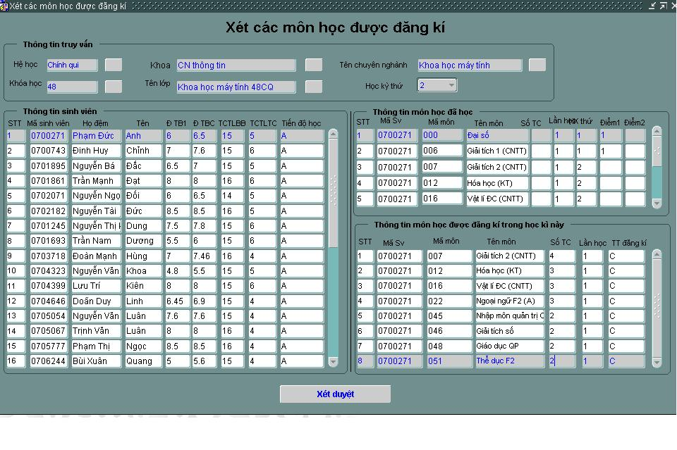

**2. Đăng kí học phần**

.2.1 Mô tả

a. Mục đích

* Chức năng này cho phép sinh viên đăng kí lớp học phần cho các môn học của mình trong học kì.

b. Các bảng liên quan

+ MON_HOCS

+ LOP_HOC_PHANS

+ BUOI_HOCS

+ HO_SO_SVS

+ SINH_VIEN_KYS

+ DIEM_HOC_PHANS

2.2. Đặc tả

a. Tham số đầu vào:

+ Mã sinh viên (Được lấy từ User name và Password khi sinh viên đăng nhập hệ thống).

+ Học kỳ thứ - (Tham số này để chọn kỳ đăng kí).

b. Layout chung của chức năng

Module gồm 1 content canvas bao gồm 4 Block:

* Block “Control” dùng để chứa các tham số đầu vào cho chức năng và các button chức năng. Các thuộc tính của block này:

+ Base table: Unbound block

+ Layout: Wrap line

+ Operation: Parameter Form

+ Canvas: Canvas1

* Block “Diem_hoc_phans” dùng để hiển thị thông tin về các môn học đăng kí. Các thuộc tính của block này:

+ Base table: DIEM_HOC_PHANS

+ Layout: 8 row - spread table

+ Operation: Query only

+ Canvas: Canvas1

* Block “Lop_hoc_phans” dùng để hiển thị thông tin các lớ học phần để sinh viên học. Các thuộc tính của block này:

+ Base table: Lop_hoc_phans

+ Title: Thông tin các lớp học phần.

+ Layout: 4 row - spread table

+ Operation: Query only

+ Canvas: Canvas1

* Block “Buoi_hocs” dùng để hiển thị thông tin về lịch học của các lớp học phần. Các thuộc tính của block này:

+ Base table: BUOI_HOCS.

+ Title: Thông tin về lịch học.

+ Layout: 4 row, spread sheet

+ Operation: Query only

+ Canvas: Canvas1

c. Hoạt động của chức năng

Trên cơ sở các tham số hệ thống sẽ truy vấn ra danh sách các môn học được đăng kí của sinh viên đó trong học kì.

Khi truy vấn ra các môn học thì hệ thống sẽ không cho phép người sử dụng Insert, Update, Delete. Và các thông tin hiển thị ra:

+ Số thứ tự

+ Mã môn.

+ Tên môn.

+ Số tín chỉ.

+ Lần học.

+ Trạng thái đăng kí.

+ Trạng thái học.

+ Trạng thái thi.

Với mỗi một môn học hệ thống sẽ hiển thị ra danh sách các lớp học phần đã mở ra cho môn học đó và người sử dụng không được Insert, Update, Delete. Các thông tin này bao gồm:

+ Số thứ tự

+ Lớp thứ.

+ Sĩ số hiện tại.

+ Sĩ số tối đa.

+ Năm học.

+ Học kỳ.

Khi sinh viên chọn môn học và lớp học phần thích hợp thì sẽ chọn button “Đăng kí” khi đó hệ thống sẽ kiểm tra các điều kiện như: Môn song hành, lịch trùng … nếu thỏa mãn các điều kiện đó thì đăng kí thành công. Ngoài ra khi sinh viên muốn cập nhật lại bản đăng kí của mình thì chọn button “Danh sách dăng kí”.

